Весь смысл жизни заключается в бесконечном завоевании неизвестного, в вечном усилии познать больше...

(Эмиль Золя)
План

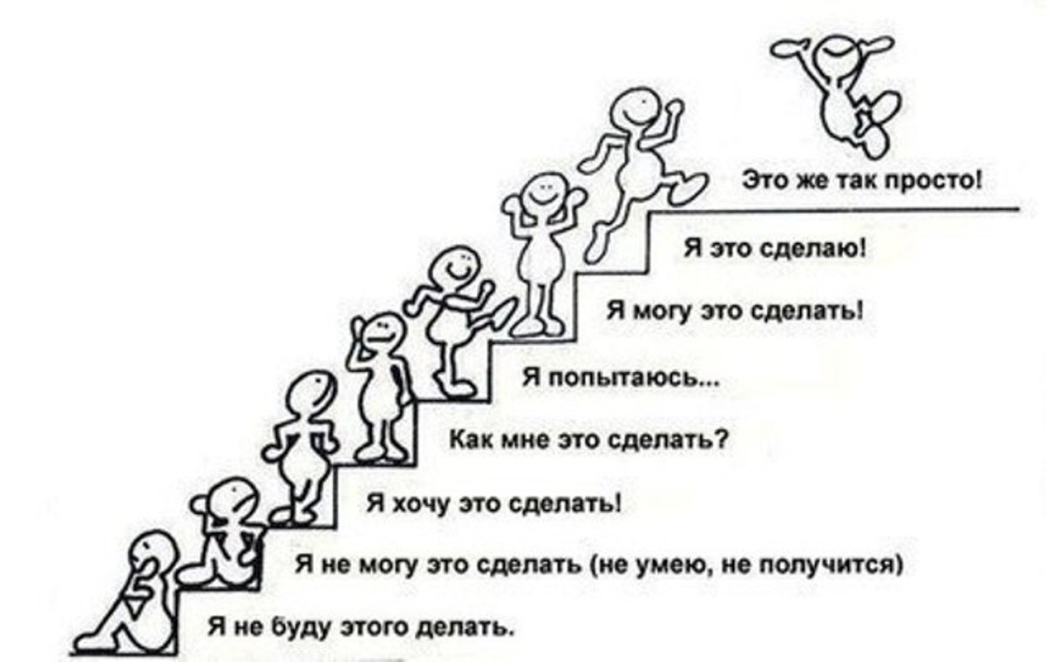

повышение качества подготовки к ВПР выпускников начальной школы

1. Реализация компетенции образовательного учреждения в части подготовки обучающихся 4 класса к ВПР

2. Создание условий для повышения эффективности подготовки выпускников начальной школы к ВПР.

3. Развитие и совершенствование школьной системы оценки качества образования через выстраивание системы диагностики учебных достижений обучающихся начальной школы, модернизацию системы промежуточной аттестации обучающихся.

4. Обеспечение повышения квалификации учителей начальной школы в части подготовки обучающихся 4-х классов к ВПР.



Пояснительная записка

Результаты промежуточной аттестации выпускников начальной школы в форме ВПР во многом зависят от предварительной подготовки к этому ответственному периоду.
Можно выделить следующие составляющие готовности учащихся к сдаче итоговых контрольных работ в форме ВПР:
- информационная готовность (знания о правилах поведения на ВПР, правилах заполнения бланков ВПР и т. д.);
- предметная готовность (качество подготовки по определенному предмету, умение выполнять задания КИМов);
- психологическая готовность (внутренняя настроенность на определенное направление, ориентированность на целесообразные действия, актуализация и использование возможностей личности для успешных действий в ситуации сдачи работы).
1-й этап – организационный
Организация подготовки к апробации и проведению ВПР .
На заседаниях школьных педагогических советов, МО учителей начальных классов рассмотреть следующие вопросы: рассмотрение и утверждение планов подготовки к ВПР по предметам, проведение диагностических срезов и др.
2-й этап – информационный
в своей деятельности по подготовке и проведению промежуточной аттестации в форме ВПР администрация школы и педагогический коллектив руководствуются нормативно-распорядительными документами федерального, регионального, муниципального, школьного уровней. Данные документы систематизируются и оформляются папкой.
Содержание информационной работы с педагогами:
- на административных совещаниях изучаются документы различных уровней по организации и проведению ВПР ;
- на заседаниях МО начальных классов анализируются инструктивно-методические письма по организации ВПР и рекомендации по подготовке к работам в текущем году
- проводятся педагогические советы по вопросам подготовки к ВПР
Содержание информационной работы с родителями учащихся
При организации работы с родителями учащихся приоритетным направлением является обеспечение их информацией о процедуре проведения ВПР. С этой целью организуются родительские собрания, оформляются информационные стенды по подготовке и проведению промежуточной аттестации, на школьном сайте размещается раздел по подготовке к ВПР.
Содержание информационной работы с учащимися
1.Инструктажи учащихся:
- правила проведения ВПР
- правила заполнения бланков-работ
2.Расписание работы кабинета информатики и библиотеки (часы свободного доступа к ресурсам Интернета)
3.Оформление информационного стенда для учащихся
3-й этап – практический
Данный этап включает в себя работу учителей начальной школы по подготовке учащихся к ВПР:
- знакомство учащихся с процедурой проведения ВПР;
- работа с образцами работ по предметам
- индивидуализация процесса обучения (дифференциация)
- обучение учащихся заполнению бланков ВПР
- развитие навыков контроля и самоконтроля
4-й этап – психологическая подготовка к ВПР
Содержание занятий и бесед ориентировано на рассмотрение следующих вопросов:
- как подготовиться к ВПР
- поведение на ВПР
- способы снятия нервно-психического напряжения
Работа проводится как со всем классом, так и индивидуально.
5-й этап – аналитический
Данный этап посвящен анализу итогов ВПР:
- средний балл по русскому языку и математике в сравнительной характеристике по школе, району, краю
- мониторинг успеваемости и качества обученности учащихся 5 класса в сравнительной характеристике за три года.

Предполагаемые результаты

- психологическая и информационная готовность выпускников начальной школы к сдаче промежуточной аттестации в форме ВПР
- увеличение количества выпускников, успешно сдавших промежуточную аттестацию в форме ВПР
- повышение качества образования и воспитания школьников в целом;
- повышение социального престижа школы.

ПЛАН-ГРАФИК
работы по повышению качества подготовки к ВПР учащихся 5 класса
на 2018 – 2019 учебный год

Мероприятия | Срок | Ответственные | Корректировка плана
1. Анализ документов по апробации и проведению промежуточной аттестации учащихся 5 класса в форме ВПР в 2017-2018 учебном году | В течение года | Зам. по УВР
Ознакомление с нормативными документами по проведению ВПР: приказ от 26.11.2015г. № 1381Минобрнауки России «О проведении мониторинга качества образования»; письмо Федеральной службы по надзору в сфере образования и науки от 25.09.2015г. № 02-435 | ноябрь | Администрация ОУ, руководитель МО, учитель 4 класса
Регистрация и получение доступа в личный кабинет для проведения ВПР | ноябрь | Директор, зам. по УВР
Ознакомление учителей, учащихся, родителей с нормативно-правовой документацией о проведении промежуточной аттестации учащихся 4 класса в форме ВПР. Проведение родительского собрания. Тема: «ВПР» | Ноябрь  февраль | Директор школы, зам. по УВР,  Классный руководитель
Контроль знаний, умений и навыков учащихся 5 класса (согласно плану внутришкольного контроля). Внутренняя дифференциация в обучении, систематизации и повторении учебного материала | В течение учебного года | Директор школы, зам. по УВР
Оформление учителем уголков с наглядными (съемными) материалами, дидактическими и информационными, по предметам: русский язык, математика, окружающий мир в рамках подготовки к ВПР | В течение учебного года | Учителя-предметники  Зам. по УВР
Рабочее совещание по апробации ВПР | 30 ноября | Зам.по УВР
Проведение пробных (тренировочных) работ по предметам | 1, 3, 8 декабря | Зам. по УВР, учителя 5 класса
Мониторинг участия в апробации ВПР и анализ результатов | Декабрь-январь | Зам. по УВР
Ежедневно, на уроках проводить подготовку учащихся | В течение года | Учителя 5 класса
Организация консультаций для учащихся 5 класса по подготовке к ВПР | В течение учебного года | Учителя начальной школы
Ознакомление учащихся и их родителей с расписанием ВПР | апрель | Классный руководитель
Дополнительная работа со слабыми детьми. | В течение учебного года | Учитель 5 класса
Организация работы по подготовке к обязательному участию проведения ВПР | Апрель- май | Зам. по УВР, учитель 5 класса
Мониторинг качества подготовки первой ступени образования | май | Зам.по УВР, руководитель МО

